МИНИСТЕРСТВО ОБРАЗОВАНИЯ РМ

ГУ НПО ПЛ – 19

«Утверждаю»
Зам. директора по УПР
Маркова Н.А

МЕТОДИЧЕСКАЯ РАЗРАБОТКА.
УРОКА П/О ПО ТЕМЕ:

Выполнил мастер п/о
Маркина О.А.
Рассмотрен и утверждён
На заседании МК
Протокол №
Председатель МК Маркина О.А.

Саранск 2012г.

Тема № 11 Физико-химические методы анализа

Тема урока № 23 Устройство и принцип работы
поляриметра.

Цели урока:
Обучающая: 1. Закрепление и углубление знаний учащихся о
поляриметрическом методе анализа,
устройству и принципу работы поляриметра.
2. Формирование умений и навыков при работе с
прибором поляриметром.
3. Соблюдение учащимися правил т/б.

Воспитывающая: воспитание у учащихся умения оценивать свои знания
возможности в достижении положительных
результатов.

Развивающая: развивать умение анализировать типичные ошибки
находить способы их устранения и предупреждения.

Методическая: формы и средства активизации мыслительной
деятельности.

Тип урока: выполнение сложных комплексных работ

Методы ведения
урока:
словесный: эвристическая беседа с элементами объяснения,
опережающее задание, постановка проблемных
вопросов, актуализация опорных знаний учащихся
методом фронтального опроса, тестирование.
наглядный: личный показ мастера
практический: самостоятельная работа учащихся

МТС: Наглядные пособия:
1. инструкционно-технологические карты
2. тестовые задания
3.опережающее задания – сообщения по теме
«Использование прибора поляриметра в химических
лабораториях на ОАО «Биохимик»»
4. Плакаты: «Устройство и принцип работы
поляриметра», «Оптическая схема прибора
поляриметра»
Посуда и оборудование:
5. поляриметрическая кювета
6. химический стакан
7. фильтровальная бумага
8. прибор поляриметр
Реактивы:
9. Дистиллированная вода
10. 10%, 20% раствор сахар
11. Раствор реополиглюкина

Время урока: 6 часов

Межпредметные связи: Химический анализ тема «Поляриметрический метод
анализа»
Охрана труда « Техника безопасности при работе с
электрооборудованием»
Физика «Оптика»

ХОД УРОКА

I. ОРГАНИЗАЦИОНЫЙ МОМЕНТ – 5 минут
- Проверка готовности учащихся к уроку.
- Сообщение темы и цели урока.
Вступительное слово мастера
Здравствуйте. Проверим готовность учащихся к уроку (наличие спецодежды, тетрадей и т.д.)
Эпиграфом к сегодняшнему уроку я выбрала слова:
«В науке вижу две цели: предвидение и пользу».
Д.И. Менделеев

Я бы хотела, чтобы слова сопровождали нас на протяжении всего урока.

Цели урока: 1. Закрепление и углубление знаний учащихся о
поляриметрическом методе анализа,
устройству и принципу работы поляриметра.
2. Формирование умений и навыков при работе с
прибором поляриметром.
3. Соблюдение учащимися правил т/б.

II. ВВОДНЫЙ ИНСТРУКТАЖ - 50 минут
- Выявление теоретических знаний учащихся по спецпредметам методами опережающего задания – в виде сообщений, эвристической беседы с элементами объяснения, постановки проблемных вопросов, актуализации опорных знаний учащихся методом фронтального опроса.

- Опережающее задание (выступление учащихся)
Учащиеся на предыдущем уроке получили задания подготовить сообщения «Использование прибора поляриметра в химических лабораториях на ОАО «Биохимик»»
- Обобщение знаний учащихся полученных после заслушивания сообщений.
Выяснено, где и как используется прибор поляриметр в химических лабораториях на ОАО «Биохимик», при каких анализах его используют, о пользе прибора для человека при производстве лекарственных средств, так как он на данном предприятии наиболее широко используется для контроля над производством кровезаменителей «Реополиглюкина», «Полиглюкина»
Отмечено, что прибор поляриметр (сахариметр) используется и в других производствах.

Контрольные вопросы
1. Основная задача поляриметрического метода анализа?
2. Сущность поляриметрического метода анализа?
3. Свойства кристаллической решётки пропускать лучи определённого направления?
4. Поляризованный луч – определение?
5. Плоскость поляризации - определение?
6. Плоскость колебания – определение?
7. Классификация веществ и растворов в зависимости от их отношения к поляризованному свету?
8. Дайте определение оптически неактивных веществ? Пример.
9. Дайте определение оптически активные вещества? Пример.
10. Основные факторы, указывающие на оптически активные вещества?
11. Типы оптически активных веществ в зависимости от основных факторов?
12. Угол вращения (α) – определение?
13. От каких факторов зависит угол вращения (α)? Написать формулу для расчёта угла вращения?
14. Назначение прибора поляриметра?
15. Основные узлы прибора поляриметра? Их назначение.
16. Оптическая схема поляриметра?
17. Правила пользования и установки поляриметрической кюветы?
18. Оптическая схема поляриметра?
19. Назначение полей сравнения?
20. Что происходит с лучом света когда он входит в призму Николя?
21. Подготовка прибора к работе?
22. Особенности строения шкалы поляриметра и правила отсчёта по ней?
23. Установка нуля на приборе поляриметр?
24. Проведение измерений на приборе поляриметр?

- Обучение демонстрации трудовых приёмов.
1. Предупреждение возможности ошибок и затруднений в работе.
2. Личный показ мастером трудовых приёмов работы.

III. САМОСТОЯТЕЛЬНАЯ РАБОТА УЧАЩИХСЯ – 5ч.
- Работа с инструкционно-технологическими картами
- Обучение работе на поляриметре.
- Выполнение тестового задания по теме «Устройство принцип работы поляриметра».
IV. ТЕКУЩИЙ ИНСТРУКТАЖ проводится с целью:
- Проверка рабочего места и соблюдение техники безопасности.
- Проверка правильности работы с прибором.
- Решение задач воспитательного характера.

V. ЗАКЛЮЧИТЕЛЬНЫЙ ИНСТРУКТАЖ
- Анализ и подведение итогов работы учащихся на уроке.
- Ответы на вопросы.
3. Сообщение оценок.

Домашнее задание: конспекты по темам: «Поляриметрический метод
анализа», «Устройство и принцип рабаты поляриметра».
С.А. Шапиро, М.А. Шапиро «Аналитическая химия» с.300- 305 тема «Поляриметрический метод анализа», «Устройство и принцип рабаты поляриметра»

ИНСТРУКЦИОННО-ТЕХНОЛОГИЧЕСКАЯ КАРТА

Тема урока: Устройство и принцип работы поляриметра.

Поляриметрический метод анализа основан на изучении поляризованного света.
Кристаллическая решётка обладает способностью пропускать лучи только определённого направления колебания. При выходе из кристалла колебания луча совершаются уже в одной плоскости.
Луч, колебания которого происходят, только в одной плоскости называется, поляризованным.
Плоскость, в которой происходит колебание луча, называется плоскостью колебания поляризованного луча, а плоскость перпендикулярная к ней называется плоскостью поляризации.

Классификация веществ и растворов в зависимости от их отношения к поляризованному свету делятся на:
1. Оптически неактивные вещества – не способные вращать плоскость
поляризации.
2. Оптически активные вещества - способные вращать плоскость
поляризации. Они делятся на два типа:
а) Твёрдые кристаллы (кварц SiO_{3,} хлорат натрия NaCIO₃ и др.)
б) В основном это органические вещества, содержащие ассиметрический атом углерода, то есть такой атом углерода, единицы сродства которого насыщены четырьмя различными одновалентными атомами или остатками (глюкоза, винная кислота, морфин, сахар, пенициллин, стрептомицин и др.)
Если через слой таких веществ проходит поляризованный луч, то он вращает плоскость поляризации. Плоскость поляризации вышедшего луча оказывается повёрнутой на некоторый угол, называемый углом вращения плоскости поляризации или просто углом вращения.
Этот угол зависит от толщины слоя. Концентрации раствора, температуры, и индивидуальных свойств оптически активного вещества.

α_{D}²⁰=±α.·c·l , где
α_{D}²⁰- угол вращения, измеряемый в градусах
± - знаки, отвечающие соответственно правому и левому вращению
α – удельное вращения
c – концентрация раствора в граммах на 100 мл раствора

Определение веществ, второго типа и составляет задачу поляриметрического анализа.
Вращение плоскости поляризации может происходить по часовой стрелки и наоборот. По часовой стрелке - угол вращения (α) называют правым и считают величиной положительной. Против часовой стрелки - угол вращения (α) называют левым и считают величиной отрицательной.
Удельное вращение плоскости поляризации α зависит от природы вещества длины волны поляризуемого света, температуры(tº), и от растворителя Поэтому все исследования вращения плоскости поляризации должны относиться к определённым значениям длины волны (λ) и температуры (tº). Обычно удельное вращение плоскости поляризации относят к tº=20ºС и жёлтой линии λ_{D} натрия (λ=589нм) и обозначают α_{D}²⁰
В целом прибор, употребляемый для определения поляризационной способности растворов, носит название поляриметра.
Назначение поляриметра
Поляриметр (сахариметр) – предназначен для определения концентрации сахарозы в растворах по углу вращения плоскости поляризации.
Условия эксплуатации
Температура окружающего воздуха в анализируемой среде от 10-35ºС
Относительная влажность = 80% при t=25ºС
Внешний вид поляриметра

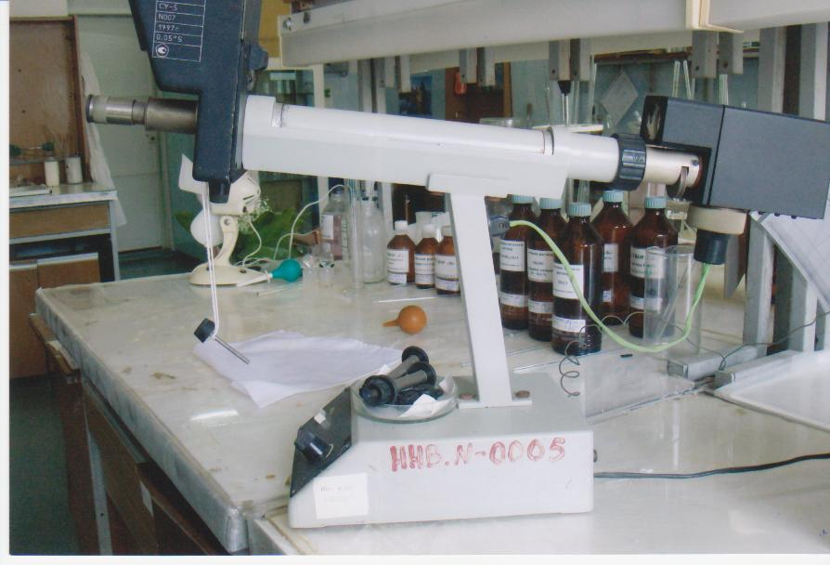

Устройство поляриметра
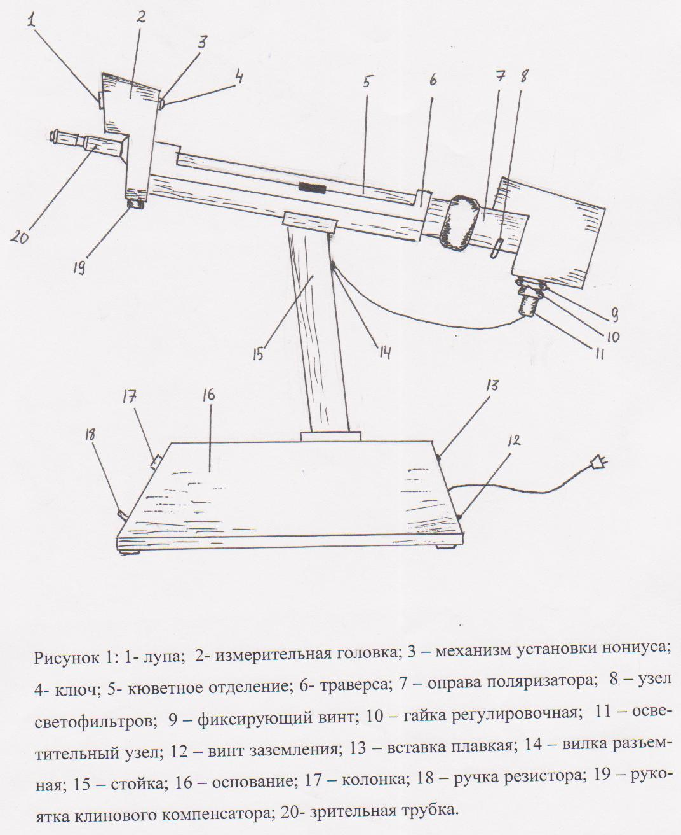

Поляриметр – состоит из узла измерительной головки (2) и осветительного узла(11) соединённые между собой траверсой(6). Траверса крепится через стойку(15) к основанию(16).На траверсе укреплено кюветное отделение (5) для поляриметрической кюветы и оправа (7) с поляризатором и полутеневой пластиной.
С лицевой стороны измерительной головки расположены лупа (1) для отсчёта показаний по шкале и зрительная труба (20). С тыльной стороны измерительной головки находится механизм установки нониуса (3), служащий для совмещения нулевого деления нониуса с нулевым делением шкалы с помощью ключа (4).
В нижней части измерительной головки расположена рукоятка клинового компенсатора (19), вращением которой перемещают подвижный кварцевый клин и связанную с ним шкалу.
Осветительный узел (11) состоит из патрона с лампой (положение патрона фиксируется гайкой регулировочной (10) и фиксируется винтом (9)) и узла светофильтров (8) со светофильтром и диафрагмой.
На стойке (15) находится вилка разъёма (14) для подключения осветителя поляриметра к блоку питания с трансформатором.
На основании установлены ручка резистора (18) для регулировки яркости поля зрения и кнопка (17)для включения осветителя. На тыльной стороне основания находится винт заземления (12) и вставка плавкая (13).
С тыльной стороны основания выведен шнур с вилкой для включения поляриметра в сеть.

Оптическая схема поляриметра

1 – Источник света
2 – Поляризатор
3 – Кювета с анализируемым раствором
4 – Светофильтр
5 – Анализатор
6 - Линза

Основной частью любого прибора для поляриметрического анализа является источник поляризованных лучей (поляризатор). В качестве поляризаторов и анализаторов используют специальные призмы или пластинки, вырезанные из различных минералов. Наиболее совершенной является призма Николя, изготовляемая из исландского шпата. Призма состоит их двух половинок кристалла, склеенных под углом 22º.
Луч света, войдя в призму, раздваивается на «обыкновенный» луч и поляризованный («необыкновенный») луч. «Обыкновенный» луч испытывает полное внутреннее отражение от плоскости раздела и не выходит из призмы. Через призму проходит только один поляризованный луч («необыкновенный»).
Обычно поляризатор состоит из двух призм - николей. Одна из них покрывает всё поле зрения, наблюдаемое через окуляр, вторая половину его. Призмы поляризатора неподвижны, тогда как призма анализатора может вращаться вокруг оптической оси прибора, при этом меняется освещённость поля зрения. Небольшой поворот анализатора в ту или другую сторону образует в поле зрения полутень.
Подготовка прибора к работе.
Подготовку прибора проводят в следующем порядке:
- устанавливают поляриметр на столе в затемнённом помещении окрашенными в тёмный цвет стенами для повышения чувствительности глаз работающего;
- заземляют поляриметр;
- поворачивают ручку резистора(18) до упора против часовой стрелки;
- включают поляриметр в сеть;
- включают кнопкой (17) осветитель;
- устанавливают обойму (8)в положении «С» (светофильтр) – при работе с бесцветными и слабоокрашенными растворами или в положении «Д» (диафрагма) - при работе с тёмноокрашенными растворами;
- устанавливают вращением окуляра зрительной трубы максимальную резкость изображения, вертикальной линии раздела полей сравнения;
- устанавливают ручкой резистора(18) такую яркость поля, которая наименее утомляет зрение и при которой наиболее чётко воспринимается разница в яркости полей сравнения. Если сместить нониус на одно деление с его нулевого положения.
- проверяют работоспособность поляриметра при помощи контрольных поляриметрических пластинок.
Установка нуля.
Установку нуля производят в следующем порядке:
- закрывают крышку кюветного отделения без установки в нём кюветы;
- уравнивают яркость полей сравнения, вращением рукоятки клинового компенсатора;
- устанавливают ключ в механизм установки нониуса;
- совмещаем нулевое деление нониуса с нулевым делением шкалы, как показано на рисунки. Перемещая нониус юстировочным ключом;

Деление нониуса шкалы

верхняя – шкала (лимба) неподвижная нижняя – нониуса подвижная
- проверяют правильность установки нуля не менее шести раз, поворачивая рукоятку клинового компенсатора против часовой стрелки. Среднее арифметическое из шести отсчётов по нониусу составляет нулевой отсчёт, который должен быть в пределах ±0,05ºS.

Требования к поляриметрическим кюветам.

Конструктивно кюветы представляют собой трубки стеклянные или латунные, закрывающиеся с обоих концов покровными стёклами при помощи прокладок и гаек. Кюветы имеют номинальную длину 100 и 200мм.
Категорически запрещается использовать поляриметрические кюветы и покровные стёкла, не входящие в комплект поляриметра. Хранить поляриметрические кюветы следует и покровные стёкла, не входящие в комплект поляриметра. Хранить поляриметрические кюветы следует в условиях, и исключающих их прогиб (в футляре или на специальных подставках с опорами под трубки кювет).

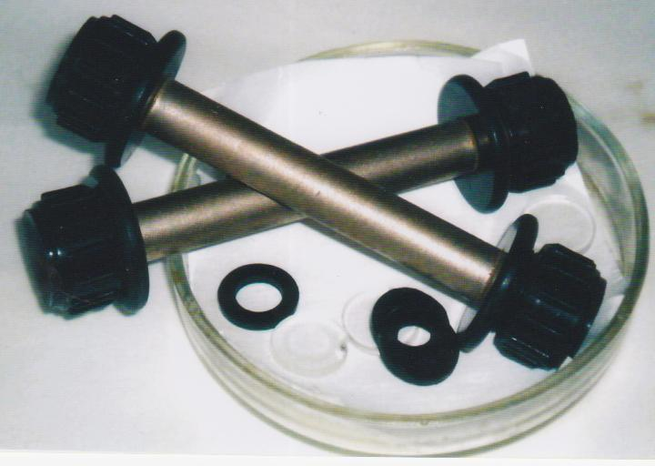

Подготовка кювет к работе.

1. Перед использованием моют кювету, протирают фильтровальной бумагой, которую проталкивают деревянным шомполом, а затем просушивают её.
2. Перед наполнением исследуемым раствором промывают кювету этим раствором два три раза.
3. Затем кювету, закрывают с одной стороны стеклом и гайкой (через прокладку), наливают столько анализируемого раствора, чтобы она выступала поверх краёв трубки. После того, как пузырьки воздуха, содержащегося в жидкости, поднимутся вверх.
4. Закрывают кювету сверху предварительно вымытым и насухо вытертым стеклом. Для того, чтобы под стеклом не оставалось воздушного пузырька, ставят стекло быстро, надвигая его на торец трубки и при этом как бы срезая выступившую жидкость. Если же воздушный пузырёк останется, установку стекла повторяем, предварительно долив анализируемого раствора, чтобы он выступал поверх краёв трубки.
При этом нельзя пережимать, так как в результате этого может возникнуть дополнительное вращение плоскости поляризации, что влияет на точность результатов измерений.
5. Необходимо соблюдать осторожность, протирая защитные стёкла, чтобы не поцарапать их поверхность, это влияет на точность результатов измерений.
НЕ ДОПУСТИМО, НАЛИЧИЕ В ПОЛЯРИМЕТРИЧЕСКОЙ КЮВЕТЕ ПУЗЫРЬКОВ ВОЗДУХА.

Установка кювет.

1. Помещают кювету с раствором в кюветное отделение;
2. Устанавливают её, вращая вокруг оси, в такое положение, чтобы линия раздела полей сравнения делила поле зрения на две равные части.
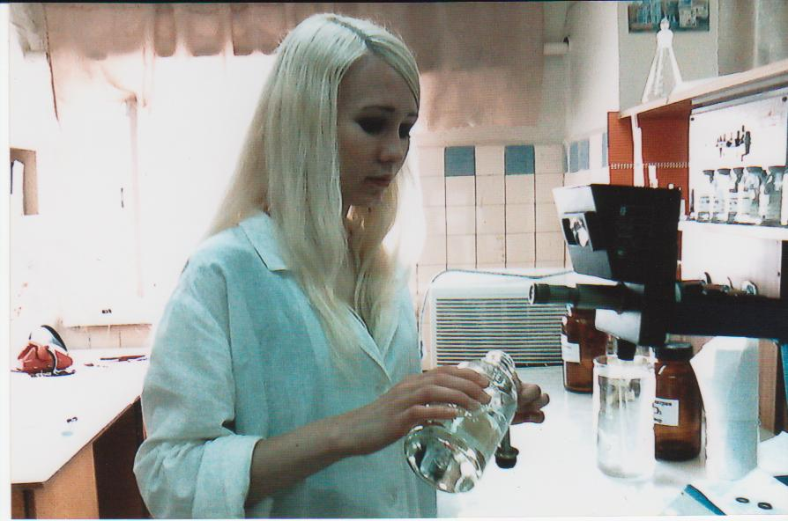

Проведение измерений.

1. устанавливают нулевую точку;
2. анализируемый раствор должен быть прозрачным, если она мутная, её фильтруют через стеклянную воронку с фильтровальной бумагой или через обеззоленный фильтр (синяя лента).
3. устанавливают поляриметрическую кювету с анализируемым раствором в кюветное отделение;
4. уравнивают яркость полей сравнения вращением рукоятки клинового компенсатора;
5. производят отсчёт показаний по шкале и нониусу с точностью 0,05°;
6. снова уравнивают яркость полей сравнения и производят отсчёт;
7. данные операции производят не менее шести раз, вращением рукоятки клинового компенсатора против и по часовой стрелки;
8. вычисляют среднеарифметическое шести отсчётов, которое равно углу вращения плоскости поляризации;

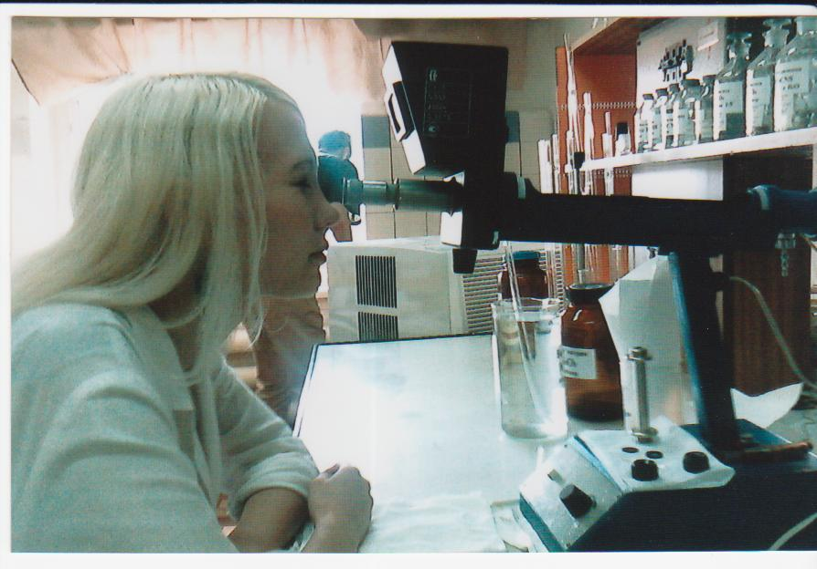

9. отсчёт показаний с помощью нониуса поясняет:
- На рисунке (а) показано положение нониуса и шкалы, соответствующее отсчёту «+11,85ºS» (нуль нониуса расположен правее нуля шкалы на 11 полных делений шкалы и в левой части нониуса с одним из делений шкалы его пятое деление).
- На рисунке (б) показано положение нониуса и шкалы, соответствующее отсчёту «- 3,25ºS» (нуль нониуса расположен левее нуля шкалы на 3 полных делений шкалы и в левой части нониуса с одним из делений шкалы его пятое деление).

Заключительные работы.

1. повернуть ручку резистора до упора по часовой стрелке;
2. выключить кнопку;
3. очистить кюветное отделение от остатков анализируемого раствора;
4. промыть с помощью деревянной палочки с намотанным на неё тонким слоем ваты, смоченной спиртом – ректификатом защитное стекло кюветного отделения;
5. протереть защитные стекла сухой ватой намотанной на палочку;
6. надеть на сахариметр чехол;
7. вымыть, высушить и уложить в футляр используемые кюветы.

ЛИТЕРАТУРА

- Я. А. Гурвич «Химический анализ». Москва. Высшая школа. 1985 г.
- А. П. Крешков «Основы аналитической химии». Москва. Высшая школа. Т. 3. 1976 г.
- С. А. Шапиро, М. А. Шапиро «Аналитическая химия». Москва. Высшая школа. 1971 г.
- Г. П. Хомченко «Пособие по химии для поступающих в ВУЗы». Москва. Новая волна. 1996 г.
- И. В. Тикунова, А. И. Артеменко,
В. А. Малеванный «Справочник молодого лаборанта – химика». Москва. Высшая школа. 1985 г.

